Интернет Вещей. Переход от цифровизации к автоматизации и расширению человеческого опыта в условиях современной экономики
Стаценко В.Е.
Студент
ФГАОУ ВПО «Северо-Кавказский федеральный университет»
институт экономики и управления, Ставрополь, Россия
E-mail: statsenko_vik.99@mail.ru
Интернет вещей предполагает сетевое информационное взаимодействие подключенных и интеллектуальных устройств, зданий, интегрированных в электронику, программное обеспечение, датчики, исполнительные механизмы и сеть, которые дают возможность предметам обмениваться данными.
Промышленный Интернет вещей существует в виде систем автоматизации производства. В концепцию промышленной автоматизации входят технологии виртуализации, которые заключаются в разделении осуществляемых программным способом определенных функций и оборудования, на котором они выполняются. Следовательно, общее количество управляющих систем сократится, что упростит сам процесс управления.[1]
Данная технология характеризуется различными форматами и способами представления информации. В настоящее время в области искусственного интеллекта внедрено такое понятие, как онтологическая библиотека, которая представляет собой взаимосвязь работы сервисов, встроенных в функционирование проекта «Умный дом». Для создания такой библиотеки должен использоваться метод кластеризации и онтологическое моделирование (представляет собой процесс построения, развития, обработки и использования онтологии предметной области).[2] Например, трудоемкая работа-уборка жилищного помещения. Функционирование происходит следующим образом: реакция на событие - распределение ресурсов - планирование - оптимизация - контроль исполнения - согласование с пользователем - перепланирование - обучение из опыта.
Ниже представлен SWOT-анализ применения технологии Интернета вещей. 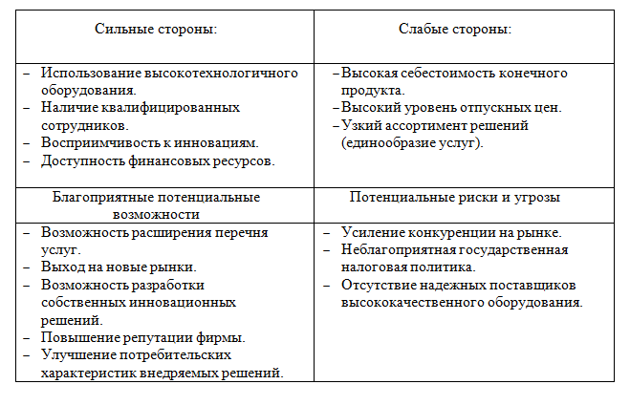

Положительное влияние технология Интернет вещей оказывает на деятельность в производстве, появляется возможность:

Автоматизировать дистанционно производственные процессы.

Оптимизировать производственные процессы.

Управлять запасами и цепочками поставок.

Диагностировать, если машины требуют ремонта и обслуживания.

Контролировать выбросы токсичных газов, чтобы избежать ущерба для здоровья работников и окружающей среды.

Интернет вещей позволяет автоматизировать и контролировать задачи, которые выполняются на ежедневной основе, без вмешательства человека. Машина-машина связи помогают поддерживать прозрачность процессов. Это также приводит к равномерности в задачах. Она также может поддерживать качество обслуживания. Мы можем также принять необходимые меры в случае возникновения чрезвычайных ситуаций.
По расчетам, в среднестатистическом российском областном центре с населением в 400 000 человек экономически доступной услуга является только для 60 000, т.е. для 15% жителей. Для таких населенных пунктов данный уровень будет являться предельным значением емкости рынка. Глобальные IoT-расходы в 2019 году увеличатся на 15,4% и достигнут $745 млрд, а в последующие годы они также будут подниматься двузначными темпами и превысят $1 трлн в 2022-м. [3]
Значимым инструментом повышения привлекательности данной IoT-услуги может стать инвестиционная политика государства, обеспеченная соответствующими ресурсами для предоставления кредитов. Для компаний, занимающихся данной деятельностью, важнейшим фактором выживаемости в конкурентной борьбе является постоянное обновление проектов в соответствии с современными стандартами и технологиями.
Более 50% IoT-проектов проваливаются, по причине желания разработчиков внедрить технологию прежде, чем они успеют оценить все влияющие факторы подключения и общий объем задействованных технологий.
Согласно прогнозам, мировой парк установленных оконечных точек Интернета вещей, который в конце 2016 г. составлял 14,9 млрд, в 2025 г. превысит 82 млрд.[4] При таких темпах Интернет вещей вскоре может стать столь же незаменимым, как и сама сеть Интернет.

Список литературы:

- Афанасьева Т. В. Ульяновск: Деловая игра «Виртуальная фирма компьютерной техники»/УлГТУ, 2017.
- Бастриков М.В., О.П.Пономарев «Информационные технологии управления: Учебное пособие»/ Институт «КВШУ».– Калининград: Изд-во Ин-та «КВШУ», 2016.
- Грингард С. «Интернет вещей: будущее уже здесь», 2015г.
- Кранц М. «Интернет вещей// Новая технологическая революция»,2017.

